Ngày soạn:
Ngày dạy:

BÀI TẬP CHỦ ĐỀ 5, 6
Môn học: KHTN - Lớp: 6
Thời gian thực hiện: 1 tiết (Tiết 41)
I. MỤC TIÊU
1. Năng lực
1.1. Năng lực chung
- Năng lực tự học và tự chủ: Chủ động, tích cực ôn tập, củng cố kiến thức được học ở chương 4.
- Năng lực giao tiếp và hợp tác trong hoạt động nhóm: Tập hợp nhóm theo đúng yêu cầu, nhanh và đảm bảo trật tự; Biết lắng nghe và có phản hồi tích cực trong giao tiếp; Hỗ trợ, thảo luận, phối hợp tốt và thống nhất ý kiến với các thành viên trong nhóm để cùng hoàn thành nhiệm vụ nhóm.
- Năng lực giải quyết vấn đề và sáng tạo: Giải quyết được vấn đề có liên quan trong cuộc sống.
1.2. Năng lực khoa học tự nhiên
- Phân biệt được chất tinh khiết và hỗn hợp.
- Lấy được ví dụ về dung dịch, huyền phù, nhũ tương.
- Trình bày được sự hòa tan các chất và các yếu tố ảnh hưởng đến sự hòa tan.
- Nêu được một số phương pháp tách chất ra khỏi hỗn hợp.
2. Phẩm chất
Thông qua thực hiện bài học sẽ tạo điều kiện để học sinh:
- Chăm học, chịu khó tìm tòi tài liệu, thực hiện nhiệm vụ cá nhân.
- Có trách nhiệm trong hoạt động nhóm, chủ động nhận và thực hiện nhiệm vụ.
- Trung thực, cẩn thận trong học tập.
- Yêu thích môn học, hình thành phẩm chất chăm chỉ, có trách nhiệm…
II. THIẾT BỊ DẠY HỌC VÀ HỌC LIỆU
1. Giáo viên:
- Kế hoạch bài học, máy tính, máy chiếu.
2. Học sinh: Vở ghi, SGK
III. TỔ CHỨC HOẠT ĐỘNG DẠY HỌC
1. Ổn định tổ chức lớp (1 phút)
2. Bài mới
2.1. Hoạt động 1: Ôn tập kiến thức (15 phút)
a. Mục tiêu: HS hệ thống hóa được kiến thức cần nhớ của chương 4.
b. Nội dung: Ôn tập kiến thức, hoạt động nhóm nhỏ.
c. Sản phẩm học tập: Sơ đồ tư duy hệ thống kiến thức cần nhớ chương 4.
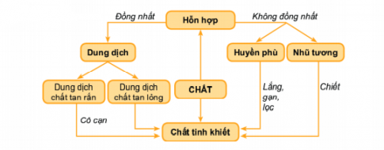
d. Tổ chức thực hiện:
* Chuyển giao nhiệm vụ
- GV yêu cầu học sinh thảo luận nhóm, sử dụng sơ đồ tư duy để tóm tắt lại nội dung kiến thức về chương 4.
* Thực hiện nhiệm vụ
+ HS tiếp nhận nhiệm vụ, thảo luận nhóm nhỏ, xây dựng sơ đồ tư duy và ghi nhớ kiến thức.
+ GV quan sát, hướng dẫn HS
* Báo cáo kết quả
+ GV gọi HS đại diện cho nhóm trình bày.
+ GV gọi HS khác nhận xét, đánh giá.
* Đánh giá kết quả tập
+ GV đánh giá, nhận xét, chuẩn kiến thức.
2.2. Hoạt động 2: Luyện tập (27 phút)
a. Mục tiêu: Củng cố lại kiến thức đã học thông qua bài tập
b. Nội dung: HS làm bài tập
Bài 1: Hãy nối các nội dung ở 2 cột với nhau sao cho đúng nhất
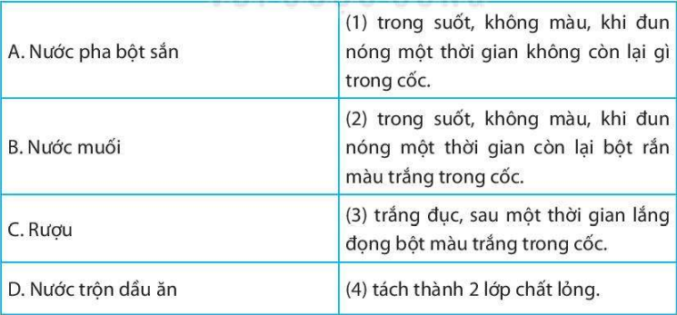
Bài 2: Hãy nối các nội dung ở 2 cột với nhau sao cho đúng nhất
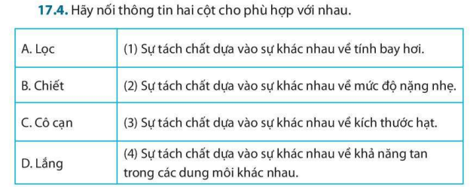
* Trắc nghiệm:
Câu 1: Chọn đáp án đúng nhất trong các câu sau:
A. Nước cất là chất tinh khiết.
B. Chỉ có 1 cách để biết tính chất của chất.
C. Vật thể tự nhiên là do con người tạo ra.
D. Nước mưa là chất tinh khiết.
Câu 2: Nước sông hồ thuộc loại
A. đơn chất.
B. hợp chất.
C. chất tinh khiết.
D. hỗn hợp.
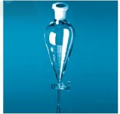
Câu 3: Cho hình ảnh về dụng cụ bên. Theo em, dụng cụ này có thể được sử dụng để tách riêng các chất trong hỗn hợp nào dưới đây?
A. Nước và rượu.
B. Cát lẫn trong nước.
C. bột mì lẫn trong nước.
D. Dầu ăn và nước.
Câu 4: Dựa vào tính chất nào dưới đây mà ta khẳng định được một chất lỏng là tinh khiết?
A. Không màu, không mùi.
B. Không tan trong nước.
C. Có nhiệt độ sôi nhất định.
D. Cháy được
Câu 5: Hỗn hợp nào sau đây có thể tách riêng các chất thành phần bằng cách cho hỗn hợp vào nước, sau đó khuấy đều, lọc và cô cạn?
A. Bột đá vôi và muối ăn.
B. Đường và muối.
C. Bột than và bột sắt.
D. Giấm và rượu.
Câu 6: Phương pháp nào dưới đây là đơn giản nhất để tách cát lẫn trong nước?
A. Lọc. B. Dùng máy li tâm. C. Chiết. D. Cô cạn.
Câu 7: Chất tinh khiết là chất
A. Chất lẫn ít tạp chất
B. Chất không lẫn tạp chất
C. Chất lẫn nhiều tạp chất
D. Có tính chất thay đổi
Câu 8: Tác dụng chủ yếu của việc đeo khẩu trang là gì?
A. Tách hơi nước ra khỏi không khí hít vào.
B. Tách oxygen ra khỏi không khí hít vào.
C. Tách khí carbon dioxide ra khỏi không khí hít vào.
D. Tách bụi ra khỏi không khí hít vào.
Câu 9: Nếu không may làm đổ dầu ăn vào nước, ta dùng phương pháp nào để tách riêng dầu ăn ra khỏi nước?
A. Lọc. B. Dùng máy li tâm. C. Chiết. D. Cô cạn.
Câu 10: Trong nước chanh có đường, nước và acid citric. Từ nào trong câu trên là hỗn hợp.
A. Nước chanh B. Đường C. Nước D. Acid citric
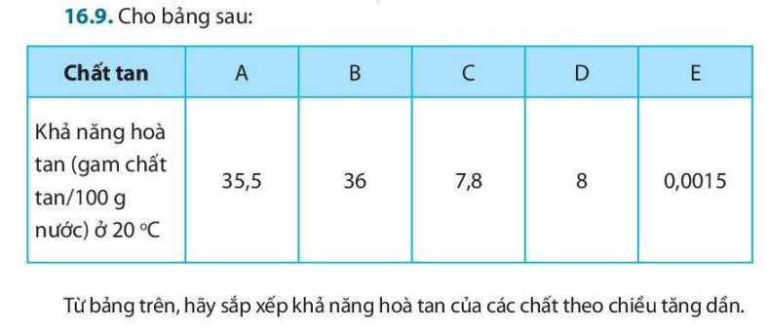
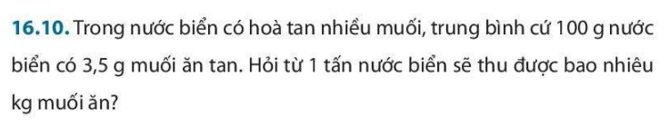
c. Sản phẩm học tập: Câu trả lời của học sinh
Bài 1: A – 3, B – 2, C – 1, D – 4
Bài 2: A – 3, B – 4, C – 1, D – 2
BT trắc nghiệm: 1A, 2D, 3D, 4C, 5A, 6A, 7B, 8D, 9C, 10A
BT 16.9 SBT. Khả năng hòa tan theo chiều tăng dần: E, C, D, A, B
BT 16.10 SBT. 35 kg
d. Tổ chức thực hiện:
- GV yêu cầu HS trả lời câu hỏi bài tập.
- HS làm bài, chữa bài theo HD của GV.
- GV gọi HS khác nhận xét, bổ sung.
3. Hướng dẫn về nhà: (2 phút)
- Ôn tập lại kiến thức chương 4.
- Đọc trước nội dung bài 18. Tế bào – Đơn vị cơ bản của sự sống.

